Step 2: 连接网络，查询指定城市的天气信息（JSON格式），把结果显示在文本域中

目录

目标： 1

步骤： 2

1、为APP增加网络访问权限 2

2、新建内部类，用于访问网络获取数据 2

3、编写Go按钮按下时的处理代码 3

执行流程说明 3

## 目标：

连接网络，查询指定城市的天气信息（JSON格式），把结果显示在文本域中。

连接网络和获取数据的方法请参见:“5 案例 - 获取天气预报信息.pptx”

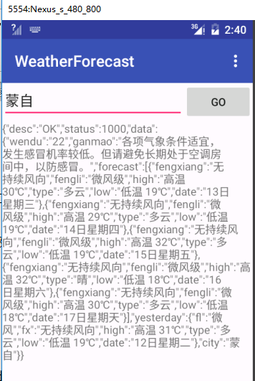

## 步骤：

### 1、为APP增加网络访问权限

打开AndroidManifest.xml文件， 添加如下行：

|  |
| --- |
| *<?***xml version="1.0" encoding="utf-8"***?>* <**manifest xmlns:android="http://schemas.android.com/apk/res/android"  package="cn.edu.uoh.cs.weatherforecast"**>   <**uses-permission android:name="android.permission.INTERNET"** />   … |

### 2、新建内部类，用于访问网络获取数据

在Android中不能在主线程中访问网络，必须使用线程或异步任务，为此在MainActivity中建立类NetTask，用于访问网络。NetTask继承AsyncTask(Android 中的异步抽象类)，具体代码如下：

|  |
| --- |
| **class** NetTask **extends** AsyncTask<String, Void, String> {  IOException **exception** = **null**;  @Override  **protected** String doInBackground(String... params) {  **try** {  *// 获取调用execute方法时传入的参数：城市名* String cityName = params[0];  *// 获取天气信息，得到的是Json字符串* String json = HttpTools.*getWeatherInfo*(cityName);  **return** json;  } **catch** (IOException e) {  *// 如果有异常，记录* **exception** = e;  **return null**;  }  }   @Override  **protected void** onPostExecute(String result) {  **if** (**exception** == **null**) {  *// 显示获取的信息* TextView txtInfo = (TextView) findViewById(R.id.***txtInfo***);  txtInfo.setText(result);  } **else** {  *// 如果有异常，显示错误消息* showError(**"获取天气信息失败："** + **exception**.getMessage());  }  } }; |

类AsyncTask<String, Void, String>，中<String, Void, String>的分别表示，输入参数是String类型，无任务的进度信息，结果类型是String

### 3、编写Go按钮按下时的处理代码

编写方法用于响应Go按钮按下事件

1、编写方法

|  |
| --- |
| **public void** fetchWeatherInfo(View view) {  *// 取得输入框中的城市名称* EditText edtCity = (EditText) findViewById(R.id.***edtCity***);  String cityName = edtCity.getText().toString();  *// 调用异步任务类，访问网络，获取数据* NetTask task = **new** NetTask();  task.execute(cityName); } |

2、修改content_main.xml, 为按钮设置单击方法

|  |
| --- |
| <**Button  android:layout_width="wrap_content"  android:layout_height="wrap_content"  android:text="Go"  android:id="@+id/btnExec"  android:onClick="fetchWeatherInfo"** /> |

## 执行流程说明

1、用户输入城市名称，单击Go按钮，进入方法fetchWeatherInfo

2、在方法fetchWeatherInfo中，获取城市名称cityName，创建异步任务（NetTask task = new NetTask()），并执行（task.execute(cityName)）

3、在异步任务类中，调用json = HttpTools.getWeatherInfo(cityName)，获取天气预报数据，当方法doInBackground执行完成后，系统自动调用方法onPostExecute，在方法onPostExecute中更新UI。